Carpodrome : montage d’un kit élastique « pulla » ou « strippa »
(Extrait de 1max2peche)
Les pêcheurs de carpodrome sont en quête continuelle de leur record que ce soit à la recherche des carpes ou des esturgeons. Pour combattre ces poissons à la grande canne, il est nécessaire d’utiliser des élastiques toujours plus forts et toujours plus longs…
Il y a 2 grandes stratégies dans la pêche des gros poissons à la grande canne : l’utilisation d’élastique plein parfois doublé ou torsadé avec des diamètres pouvant monter à 6 mm pour une pêche très brutale, toute en puissance afin de brider le poisson en force et ne pas lui laisser l’opportunité de rejoindre les obstacles ou de prendre le large. La deuxième stratégie nécessite un terrain de jeu plus dégagé afin de travailler le poisson plus en douceur pour l’avoir à l’usure… Ici, on utilise un élastique creux de grande longueur qui va pouvoir s’étirer énormément pour fatiguer notre adversaire. L’élastique creux possède en effet un coefficient d’allongement très important pouvant aller jusqu’à 700 ou 800 %, ce qui donne une longueur potentielle de plus de 20 m pour un élastique de 3 m monté sur le kit. C’est très intéressant pour combattre un gros poisson mais cela pose 2 problèmes importants : le poste doit être suffisamment dégagé pour ne pas laisser le poisson aller dans un obstacle, et il faut pouvoir réduire la longueur d’élastique en fin de combat pour amener le poisson à l’épuisette. Deux possibilités s’offrent au pêcheur pour équiper un kit d’élastique creux : le pulla ou le strippa.

Kit « Pulla » Le pulla désigne un kit « classique » équipé d’un pull-bung. Le pull-bung est un cône possèdant un tube terminé par une tulipe, qui va dépasser du kit de quelques centimètres. L’élastique traverse le tube et vient reposer sur la tulipe, il est ainsi possible de le saisir pour tirer dessus afin de réduire l’élastique en fin de combat ce qui met la pression sur le poisson et il devient possible de l’épuiser. Le montage est très simple, il suffit d’ajuster le diamètre de son cône au diamètre du kit à l’aide d’un cutter. Ensuite, on le positionne dans le kit avec le tube qui dépasse de 3 à 5 cm et le tour est joué… L’avantage principal de ce type de montage est que l’élastique reste entièrement à l’intérieur du kit en action de pêche alors que sur le strippa, il y a une réserve d’élastique qui dépasse à l’extérieur de la canne. Par contre le pull-bung alourdi le kit et ce système est un peu fragile pour s’attaquer vraiment à de très gros poissons avec cette technique. Enfin ce système permet d’équiper des kits dépourvus de strippa, à moindre frais, pour pêcher avec des élastiques creux.
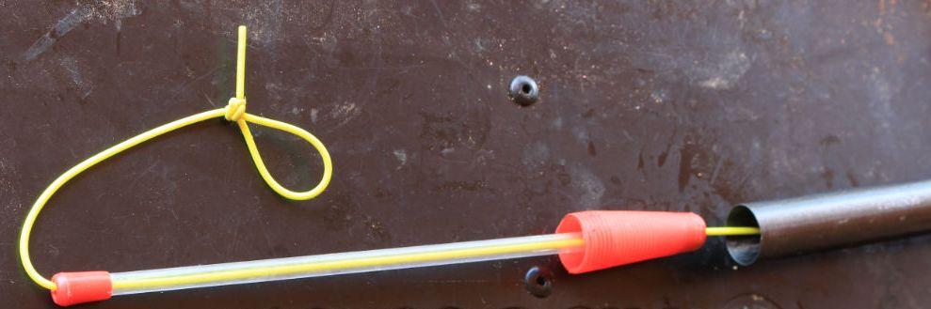
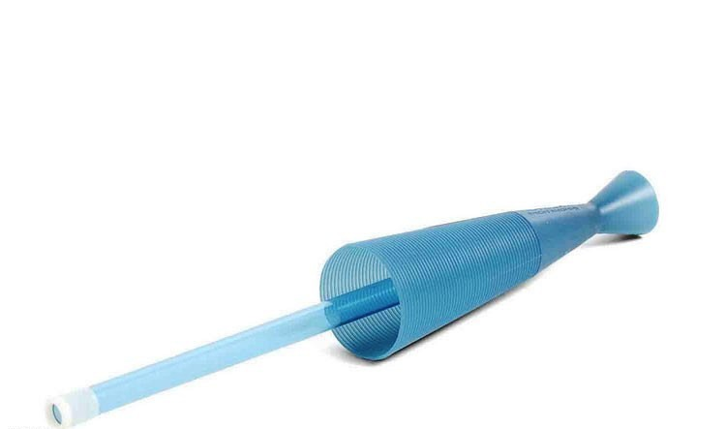

Pulla bung intallé
Accessoire Pulla bung
Kit « Strippa » Le strippa est un kit, percé sur le côté, équipé d’un dispositif permettant de tirer sur l’élastique sur le côté de la canne. Ce système fragilise la résistance du brin où il est installé puisque celui-ci doit être percé afin d’installer une pièce en téflon qui permet à l’élastique de sortir sur le côté du kit. Le strippa doit donc être installé seulement sur un kit disposant d’une zone renforcée. Il existe plusieurs systèmes de strippa, certains sont composés d’une simple fente qui peut user prématurément l’élastique à force de frottements pendant les combats, le deuxième système inclus une tulipe en téflon et améliore grandement la durée de vie des élastiques. Le gros avantage du strippa permet de disposer d’une réserve d’élastique à l’extérieur de la canne, ce qui permet par exemple de monter 3 m d’élastique sur un kit alors qu’on disposerait de seulement 2 m avec un pulla. Il y a un petit accessoire totalement indispensable quand on monte un élastique sur un strippa, c’est une bille ou une tulipe d’un diamètre inférieur à celui de l’élastique qui va fixer la longueur d’élastique afin d’être efficace lors du ferrage et pour disposer de puissance pour sortir un poisson de poids raisonnable. Par contre lorsqu’un gros poisson est ferré, l’élastique en tension s’affine et va glisser dans la bille afin de disposer de toute la longueur qui restait en réserve pour faire face au spécimen attendu.
Les deux systèmes possèdent chacun leurs avantages et inconvénients, on peut simplement dire pour simplifier que le kit « pulla » permet d’équiper des kits classiques en élastique creux pour s’attaquer à des spécimens « raisonnables » jusqu’à une quinzaine de kilos. Mais, si l’objectif est vraiment de battre des records avec des très gros poissons, il est préférable de s’équiper d’un matériel spécifique avec une canne renforcée et équipée d’un kit « strippa ».
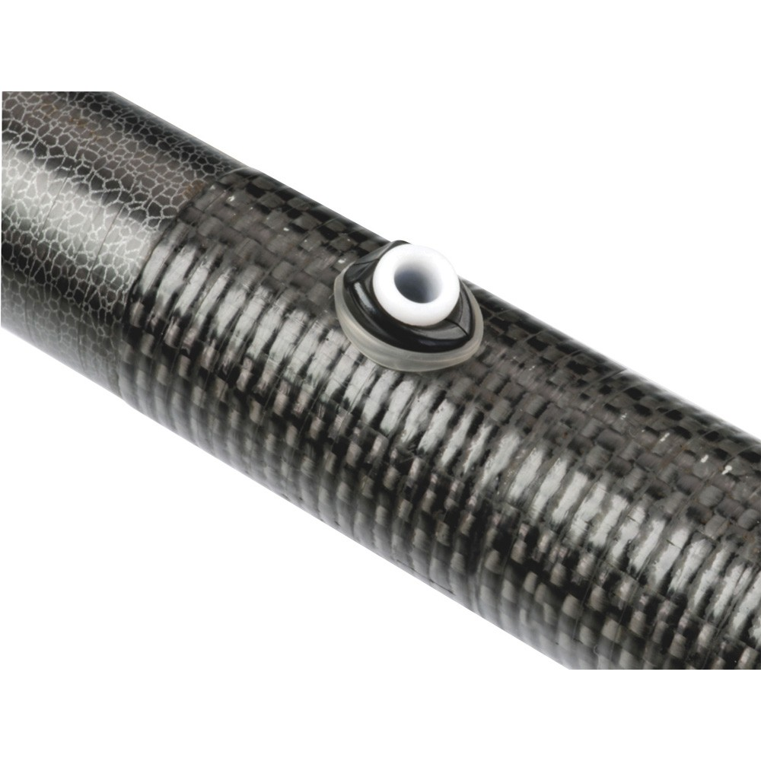
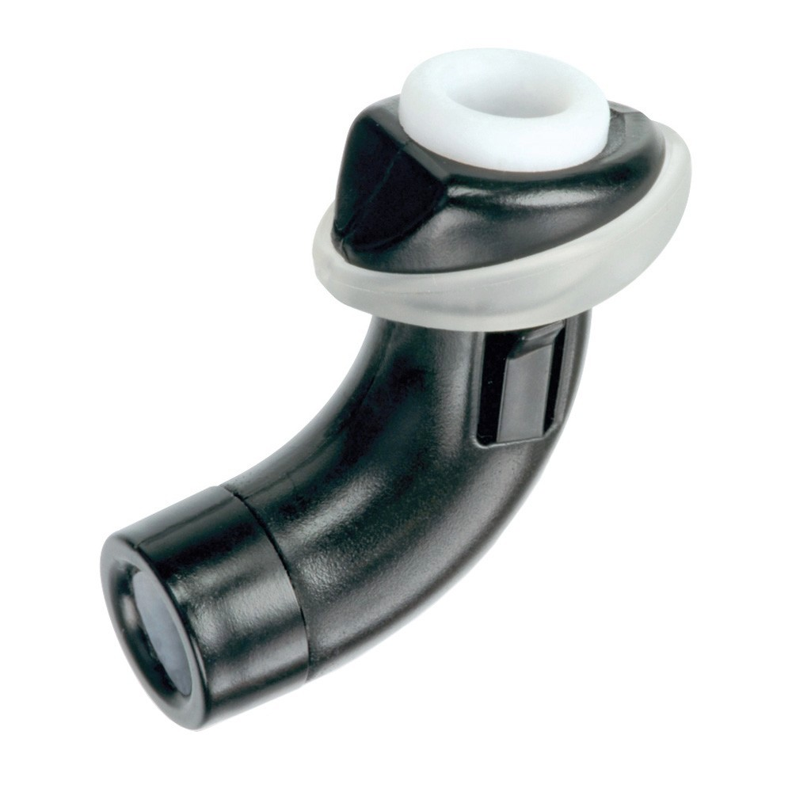

Strippa fixé sur la canne
Accessoire Strippa

Voir la VIDEO des 2 montages détaillés.

